6. Правила эксплуатации
Перед присоединением редуктора к баллону, убедитесь в исправности установленных на редукторе манометров, целостности прокладки, в наличие фильтра во входном ниппеле и в отсутствии загрязнений редуктора жирами и маслами.
Присоедините рукав Ø6,3 мм или Ø9 мм по ГОСТ 9356 к ниппелю редуктора и закрепите его специальным хомутом.
Присоедините редуктор к вентилю баллона. Регулирующий винт редуктора выверните до полного освобождения нажимной пружины. Плавно откройте запорный вентиль баллона и регулирующим винтом редуктора установите требуемое давление. Проверьте герметичность соединений.
При любой неисправности немедленно закройте запорный вентиль, выпустите из редуктора газ и устраните неисправность.
После окончания работы закройте вентиль на входе перед редуктором.
Один раз в квартал необходимо проверять редуктор на самотек, испытывать на герметичность, пропускную способность и принудительно продувать предохранительный клапан не менее трех раз.
Ремонт редуктора, связанный с частичной или полной его разборкой, должен производиться лицами, назначенными администрацией и прошедшими обучение ремонту газосварочной аппаратуры.
Полный 95-ти процентный срок службы до списания установлен 7,5 лет. По истечению назначенных показателей изделие изымается из эксплуатации и направляется в ремонт или подвергается утилизации в зависимости от состояния изделия. Для утилизации оборудования для газопламенной обработки необходимо освободить изделие от неметаллических деталей и сдать металлические, латунные детали в металлолом.

7. Перечень критических отказов
Газ не поступает в камеру рабочего давления при сжатии регулирующей пружины.
Причина неисправности: сломан или погнут толкатель. Уплотнитель клапана выдавлен из корпуса клапана и перекрыл седло.
Действия персонала в случае критического отказа: заменить толкатель, запрессовать уплотнитель обжать или обкатать его, подрезать уплотняющую поверхность, заменить клапан.

8. Свидетельство о приемке
Редуктор баллонный одноступенчатый соответствует требованиям технической документации, испытан и признан годным к эксплуатации.

Дата выпуска __________________________

Отметка о приемке ______________________

9. Гарантии изготовителя
Изготовитель гарантирует работоспособность редуктора при соблюдении потребителем условий эксплуатации, транспортирования и хранения.
Гарантийный срок устанавливается 12 месяцев со дня ввода редуктора в эксплуатацию, но не более 18 месяцев со дня изготовления.



Редукторы баллонные одноступенчатые

БКО-50-4, БАО-5-4, БПО-5-4,
БПО-5-4 б/м, УР-6-6, БУО-5-4

ПАСПОРТ

г. Москва
1. Назначение
Редукторы баллонные одноступенчатые предназначены для понижения давления газа, поступающего из баллона, и автоматического поддержания постоянным заданного рабочего давления.
Редукторы изготавливаются по ТУ 3645-007-00220531-10 в соответствии с ГОСТ 12.2.008 и ГОСТ 13861.
Для редукторов устанавливается вид климатического исполнения УХЛ-2 по ГОСТ 15150, но для работы в интервале температур:
БКО-50-4, БАО-5-4 от -25⁰С до +50⁰С;
БПО-5-4, БПО-5-4 б/м от -15⁰С до +45⁰С;
УР-6-6, БУО-5-4 от +5⁰С до +45⁰С.
Оборудование соответствует декларации соответствия требованиям ТР ТС «О безопасности машин и оборудования».

2. Техническая характеристика

Тех. параметры | БКО-50-4 | БАО-5-4 | БПО-5-4 | УР-6-6 | БУО-5-4
Тех. параметры | БКО-50-4 | БАО-5-4 | БПО-5-4 б/м | УР-6-6 | БУО-5-4
Опознавательная окраска | синяя | белая | красная | черная
Рабочий газ | Кислород и продукты разделения воздуха | Ацетилен | Пропан | Углекислота
Давление на входе редуктора, МПа (кгс/см²) наибольшее | 20 (200) | 2,5 (25) | 2,5 (25) | 10 (100) | 10 (100)
Наибольшая пропускная способность, м³/ч | 50 | 5 | 5 | 6 | 5
Наибольшее рабочее давление, МПа (кгс/см²) | 1,25 (12,5) | 0,15 (1,5) | 0,3 (3,0) | 0,6 (6) | 0,35 (3,5)
Наличие предохранительного клапана | Есть | Нет | Нет | Есть | Есть
Габаритные размеры, мм, не более | 155×145×75 | 230×140×75 | 155×145×75 | 155×145×75 | 155×145×75
Масса, кг, не более | 0,85 | 1,05 | 0,8 | 0,9 | 0,8
Масса, кг, не более | 0,85 | 1,05 | 0,75 | 0,9 | 0,8

3. Комплектность
- редуктор в собранном виде - 1 шт.;
- прокладка входного штуцера (кроме БАО) - 1 шт.;
- паспорт - 1 экз.

4.Устройство и принцип работы
На рис.1 приведена схема устройства редуктора.
Понижение давления газа в редукторе происходит путем одноступенчатого расширения газа при прохождении его через зазор между седлом и клапаном. Редуктор присоединяется к вентилю баллона накидной гайкой с резьбой G3/4 для редукторов типа БКО и БУО; накидной гайкой Сп.21,8-14 ниток на 1” LH для редукторов типа БПО; хомутом для редукторов типа БАО.
На входе в редуктор установлен фильтр. Газ, пройдя фильтр, поступает в камеру высокого давления.
Давление в рабочей камере устанавливается регулирующим винтом. При вращении регулирующего винта по часовой стрелке нажимная пружина через диск, мембрану и толкатель отжимает клапан от седла. Через образовавшийся зазор газ из камеры высокого давления поступает в рабочую камеру, где редуцируется до требуемого давления. Под этим давлением газ поступает к потребителю.
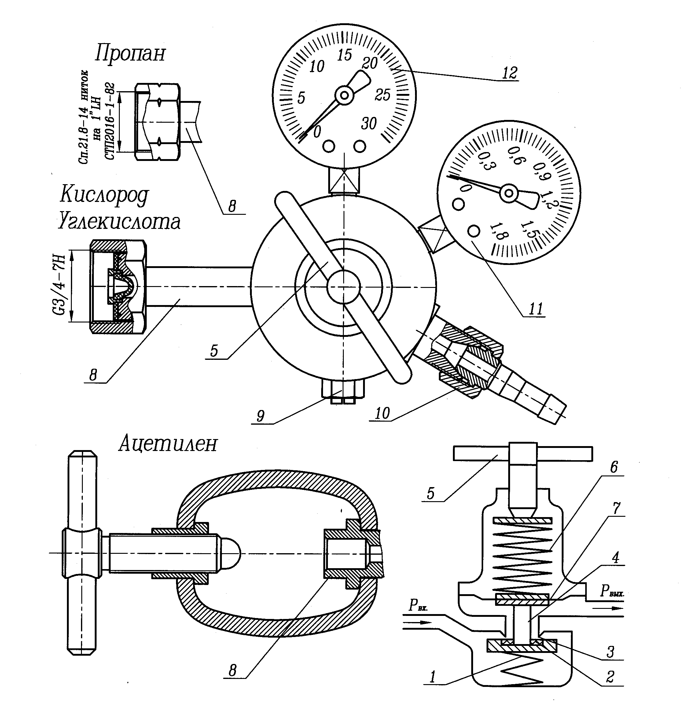
Рис. 1 Редуктор баллонный одноступенчатый:
1-пружина; 2-редуцирующий клапан; 3-седло; 4-толкатель; 5-нажимной винт; 6-регулирующая пружина; 7-мембрана; 8-входной ниппель; 9-предохранительный клапан*; 10-гайка с ниппелем под рукав; 11-манометр выходного давления; 12-манометр входного давления (кроме БПО5-4, БПО-5-4 без манометра, БУО-5-4).
* кроме БАО-5-4, БПО-5-4, БПО-5-4 без манометра.

5. Указание мер безопасности
При эксплуатации редуктора соблюдайте:
- «Межотраслевые правила по охране труда при производстве ацетилена, кислорода, процессе напыления и газопламенной обработке металлов» ПОТ РМ-019-2001»;
- «Правила безопасности в газовом хозяйстве» ПБ 12-368-00;
- «Система стандартов безопасности труда(ССБТ). Оборудование и аппаратура для газопламенной обработки металлов и термического напыления покрытий. Требования безопасности» ГОСТ 12.2.008;
Не допускается загрязнения редуктора жирами и маслами при монтаже и эксплуатации.
Присоединительные элементы редуктора должны быть чистыми, не иметь никаких повреждений.
Категорически запрещается производить подтягивание деталей или какой-нибудь другой ремонт, если редуктор находится под давлением газа!
Категорически запрещается эксплуатация редуктора без входного фильтра!

